**Об изменении в проведении ВПР в 2025г.**

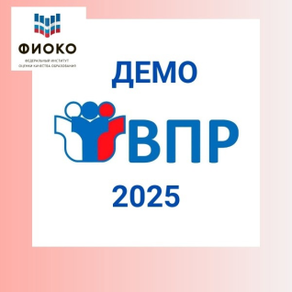

График проведения ВПР в 2024-2025 учебном году в школах утвержден     приказом Рособрнадзора  от 13.05.2024 № 1008.

  В этом учебном году ВПР являются **обязательными** для школ и учреждений СПО  и **включаются**в **расписание.**

   ВПР в 2025 году ждут значительные изменения:  
 - сокращены сроки проведения ВПР: в 2025 году они пройдут с 11 апреля по 16 мая;

- изменения коснутся параллели участников: в 11 классе ВПР проводиться больше не будут, добавятся обучающиеся 10 классов, они примут участие в ВПР по 4 предметам;

 - в ВПР появятся новые предметы: литературное чтение в 4 классе, литература в 5-8 и 10 классах, информатика в 7 и 8 классах.

- в ВПР возвращаются иностранные языки для всех параллелей, участвующих в проверочных работах. При этом в иностранных языках в 2025 году не будет элемента «Говорение», поскольку его реализация вызывала определенные сложности, которые мешали организовать проведение ВПР для целого класса в течение одного урока.

Перечень предметов ВПР зависит от класса, в котором учится ребёнок. Чем старше школьники, тем перечень дисциплин шире.

Вот предметы, которые будут включены в ВПР:

4 класс: русский язык, математика, один из предметов (окружающий мир, литературное чтение, иностранный язык);

5 класс: русский язык, математика,  один из предметов (история, литература, иностранный язык), один из предметов (география, биология);

6 класс: русский язык, математика, один из предметов (история, обществознание, литература, иностранный язык), один из предметов (география, биология);

7 класс: русский язык, математика, один из предметов (история, обществознание, литература, иностранный язык), один из предметов (география, биология, физика,  информатика);

8 класс: русский язык, математика, один из предметов (история, обществознание, литература, иностранный язык), один из предметов (география, биология, химия, физика, информатика);

10 класс: русский язык, математика, два  из предметов (история, обществознание, география, физика, химия, литература, иностранный язык).

Результаты работ будут теперь загружаться с помощью программы «Адаптер». В личных кабинетах появится раздел «Паспорт образовательной организации», в котором будут представлены основные данные. Соответственно, их больше не будут запрашивать у школ перед проведением ВПР.

Результаты ВПР являются основным ориентиром для школ: они могут **использоваться  в качестве текущей и промежуточной аттестации** учеников; на основе их  анализа  проводится работа по ликвидации образовательных дефицитов учащихся  и учителей, а также по повышению качества образования.

Общеобразовательным организациям необходимо включить мероприятия по оценке качества образования в расписания учебных занятий, а также в графики оценочных процедур в 2024-2025 учебном году, которые должны быть размещены на официальных сайтах ОО в разделе «Документы».